令和X年度
〇〇国道管内〇〇定期点検業務

点検支援技術使用計画書

令和X年〇月
〇〇コンサルタント株式会社

―目次―

１．業務概要
1.1 業務目的
1.2 業務概要

２．対象構造物
2.1 点検支援技術活用の対象物
2.2 対象構造物（台帳）
2.3 対象位置図

３．対象範囲
3.1対象範囲

４．活用目的
4.1活用目的

５．活用の程度
5.1活用の程度

６．使用機器（技術）と選定理由
6.1 使用機器
6.2 選定理由
6.3 作業手順

７．精度管理計画
7.1精度管理表
7.2「ひびみっけ」技術仕様
■点検支援技術 性能カタログ(案)（令和2年6月 国土交通省）

８．連絡体制
8.1通常時の連絡体制
8.2緊急時の連絡体制

１．業務概要

１．１ 業務目的
本業務は、〇〇〇〇国道事務所管内における道路構造物等の点検を行うにあたり、「点検支援技術」を併用し、作業時間の短縮・効率化、コストの低減、品質の安定化を目的とする。
大型カルバート定期点検の実施要領は、「シェッド、大型カルバート等定期点検要領（平成31年2月）国土交通省 道路局」により行う。
（ボックスカルバート以外の場合）
・橋梁定期点検の実施要領は、「道路橋定期点検要領（平成31年2月）国土交通省 道路局 国道・技術課」により行う。
・道路トンネル定期点検の実施要領は、「道路トンネル定期点検要領（平成31年2月）国土交通省 道路局 国道局」により行う。

１．２ 業務概要

業務名 | 〇〇管内道路構造物定期点検業務
業務場所 | 〇〇県〇〇市〇〇町・・・  （路線名）国道〇号・・・
工期 | （自）令和X年〇月〇日 ～ （至）令和X年〇月〇日
委託者 | 国土交通省〇〇地方整備局 〇〇国道事務所
受託者 | 〇〇コンサルタント株式会社

２．対象構造物
２．１ 点検支援技術活用の対象物
(例)以下点検対象物（橋梁・トンネル・ボックスカルバート）のうち、「１」、「３」「５」のボックスカルバートに点検支援技術を使用する。

番号 | 施設名 | 路線 | 距離標・位置 | 市町村名 | 併用年度 | 延長(m) | 幅員(m)
1 | ボックスカルバート | 国道〇号線 |  | 〇〇町 | 200〇年
2
3
4
5
6
7

２．２ 対象構造物
↓台帳などから適用する対象を貼り付けてください。

２．３ 対象位置図
住所・地点（マップ）を貼り付け↓

３．活用対象範囲
３．１ 対象範囲
図面があれば、貼り付けて該当部位を記す
（例）以下のボックスカルバートの天面および両側壁
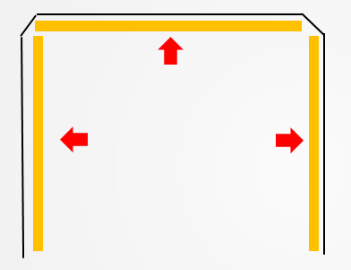
3.1① 対象構造物２．１「番号：１」ボックスカルバート
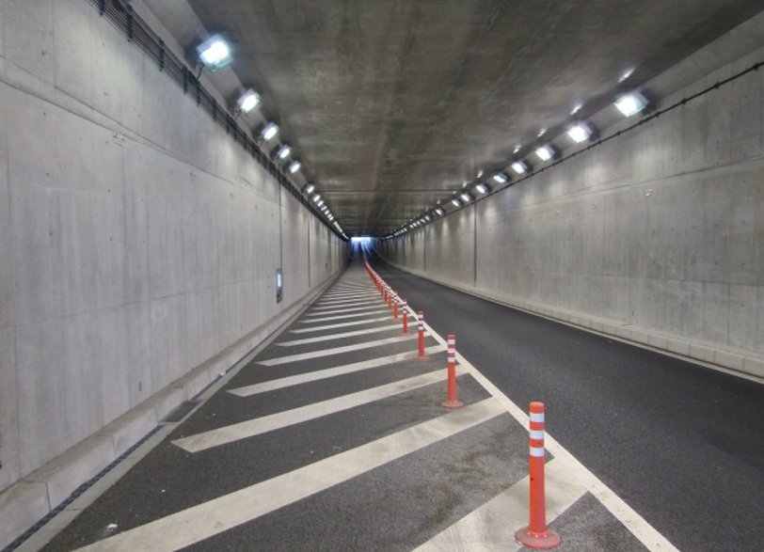
 | 幅 | 奥行(延長)
天面 | 〇m | 〇m
車道または歩道より撮影可能な範囲の天面をカメラを上向けに撮影

 | 高さ | 奥行(延長)
側壁（上り側） | 〇m | 〇m
側壁（下り側） | 〇m | 〇m
車道または歩道より撮影可能な側壁面をカメラで対面側から撮影

3.1② 対象構造物２．１「番号：３」ボックスカルバート
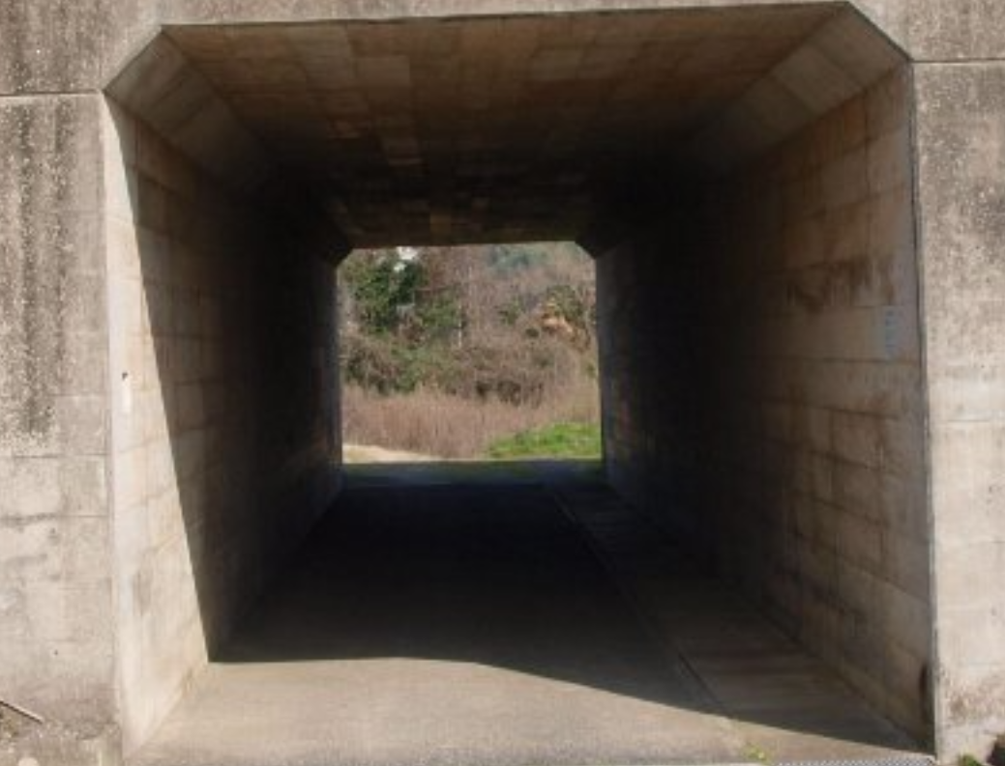
 | 幅 | 奥行(延長)
天面 | 〇m | 〇m
車道または歩道より撮影可能な範囲の天面をカメラを上向けに撮影

 | 高さ | 奥行(延長)
側壁（上り側） | 〇m | 〇m
側壁（下り側） | 〇m | 〇m
車道または歩道より撮影可能な側壁面をカメラで対面側から撮影

４．活用目的
４．１ 活用目的
「３．活用対象範囲」で記載したボックスカルバート内のひびわれ調査のため、画像診断サービス『ひびみっけ』（NETIS番号：KT190025-VE）を活用する。当技術は、点検支援技術 性能カタログの画像計測技術（橋梁）に掲載されている。技術番号：BR010024－V0424
従来は、コンクリート表面に近接しチョーキングを行い、クラックスケールを用いてひびわれ幅を計測していた。また、ひびわれ状況のスケッチ、さらにはスケッチした野帳から手作業で損傷図の作成・CAD化を行っていた。
今回ひびみっけを活用することで、撮影画像から自動で対象部位の画像合成およ自動でひびわれ検出を行い、以下の工程の短縮・効率化を図る。

- 作業時間の短縮：チョーキング、スケッチ、スケッチからの手書きによる損傷図作成
- 経済性の向上：上記①の時間短縮、および従来高所作業車を必要としていた箇所の点検を
画像撮影に代替することによるコスト削減効果
- 品質の向上：スケッチやひび幅計測の個人差をなくす

5．活用の程度
５．１ 活用の程度
活用対象範囲
（例）
 | 構造物名 | 詳細箇所 | 部位・部材 | 対象変状 | 活用の程度
 | ボックスカルバート（〇橋） | A1~A2 | 天面 | ひびわれ | 点検支援技術のみ
 |  |  |  | 剥離・鉄筋露出 | 点検支援技術と近接目視の併用
 |  |  |  | 漏水・遊離石灰 | 点検支援技術と近接目視の併用
 |  |  | 側壁（上り） | ひびわれ | 点検支援技術のみ
 |  |  | 側壁（下り） | ひびわれ | 点検支援技術のみ

 | 構造物名 | 詳細箇所 | 部位・部材 | 対象変状 | 活用の程度
 | 〇〇橋 | P1~P2 | 床版 | ひびわれ | 点検支援技術のみ
 |  |  |  | 剥離・鉄筋露出 | 点検支援技術と近接目視の併用
 |  |  |  | 漏水・遊離石灰 | 点検支援技術と近接目視の併用
 |  |  | 橋脚 | ひびわれ | 点検支援技術のみ
 |  |  | 橋台 | ひびわれ | 点検支援技術のみ

6．使用機器と選定理由
6．１ 使用機器
・デジタル一眼レフカメラ（市販・メーカー指定なし）
(例)「FUJIFILM X-S20」 2610万画素
・三脚（市販・メーカー指定なし）
・自動雲台「Gigapan」…効率的に撮影作業を行う為、補助的に使用

6.2 選定理由
当該技術は、「橋梁・トンネル 点検支援技術 性能カタログ」（令和6年4月国土交通省）の中の画像計測技術（橋梁）の中から、点検時の気象・気温などの影響が少なく、かつ点検員の技量等によらず定量的に把握できるものとして選定した。また撮影機器（デジタルカメラ）以外の専用機材や交通規制もなく、低コストで簡易に実施可能な技術として活用できると判断した。

6.3 実施方法・作業手順
6.3.1実施方法
コンクリート面のひびわれ幅0.1㎜以上(0.2mm以上とする事も可能)のひびわれを検出するため
に、以下の方法で作業を行う。
- 画像撮影
[三脚利用時]
以下の通り、対象範囲を複数枚に分割して撮影を行う
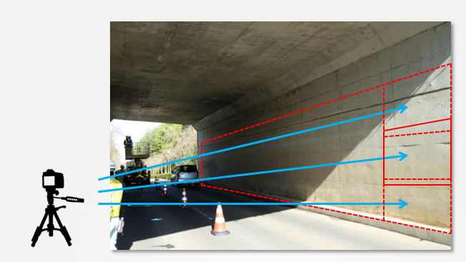
[自動雲台「Gigapan」利用時]
撮影対象の左上と右下を選択するとGigapanが指定した範囲を自動撮影する
Gigapanの指定範囲は撮影角度20度以内になるようにする
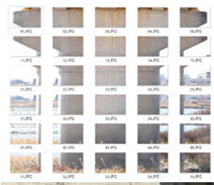
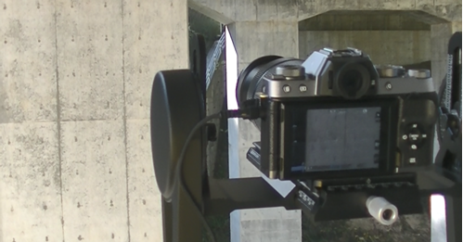
左上

右下

- 画像のアップロード
- で撮影した画像をPCに保存し、「ひびみっけ」にアップロードを行う。
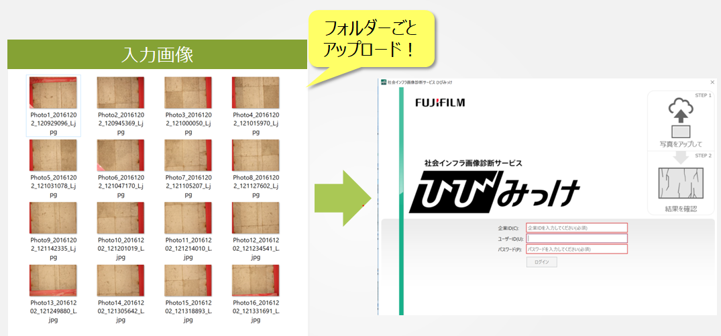
- 画像の合成・ひびわれ検出
撮影した画像をアップロードすると、約1時間後に自動で画像を合成し、ひびわれ検出画面が
ダウンロードされる。編集画面にて実寸入力、ひびわれ幅の確認・分類を行う。
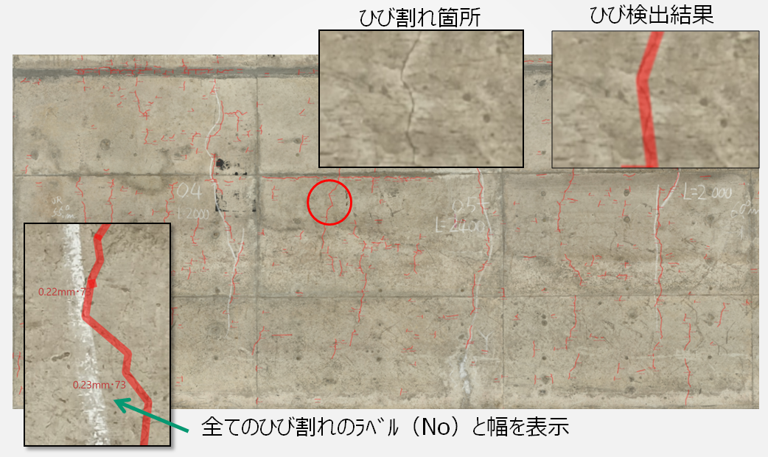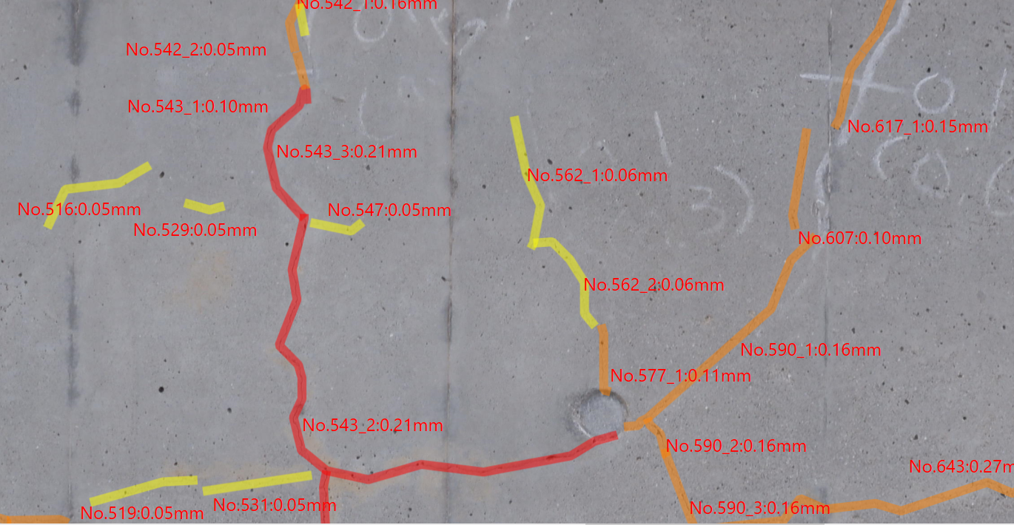

- 合成画像および検出画面のCADの出力
③画像合成・検出したひびわれデータをDFXにて出力し、損傷図を作成する
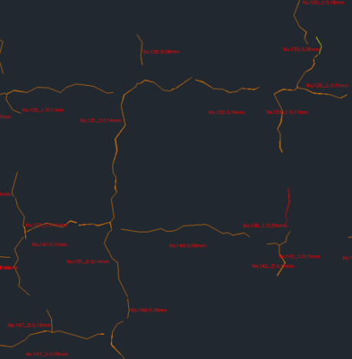

6.3.2 作業手順
①カメラの設定
 | ひびわれ検出
撮影モード | 絞り優先
ISO感度 | ISO200以下
F値 | F8.0以上
シャッタースピード | 自動
画素数 | 最高
画質 | ファイン・スーパーファイン
その他 | デジタルズームは不使用

②画角（1枚当たりの撮影範囲）の設定
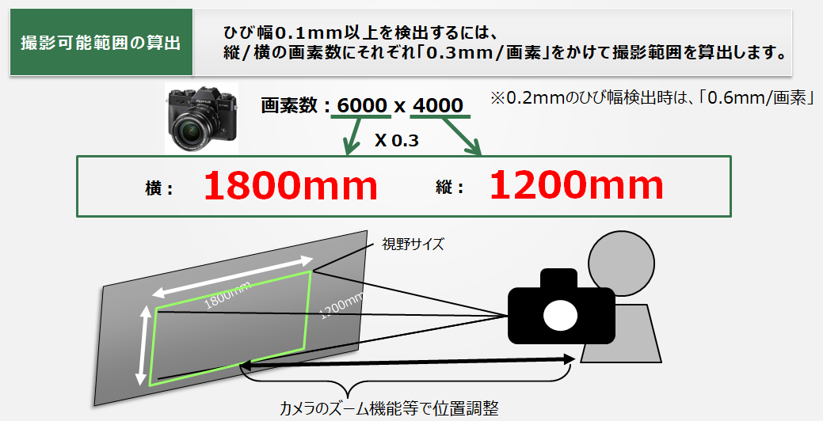
1枚あたりの撮影範囲は上記の通り、横1800㎜ × 縦1200㎜とする。
（ひびわれ幅0.2㎜以上を検出する場合は、横3600㎜ × 縦2400㎜）

③撮影方法
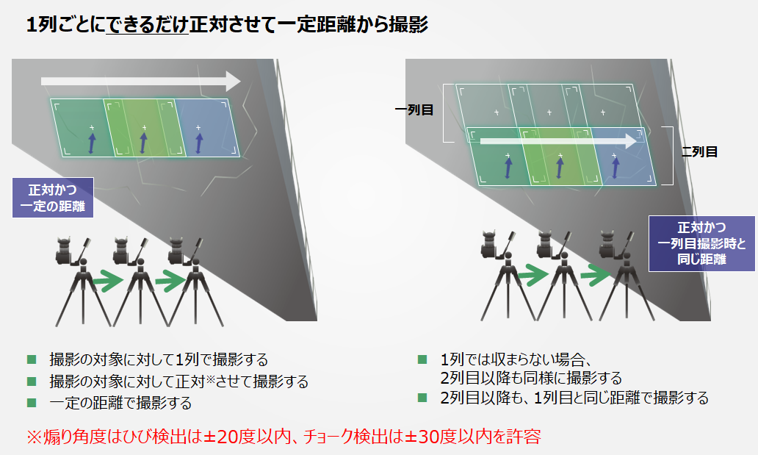

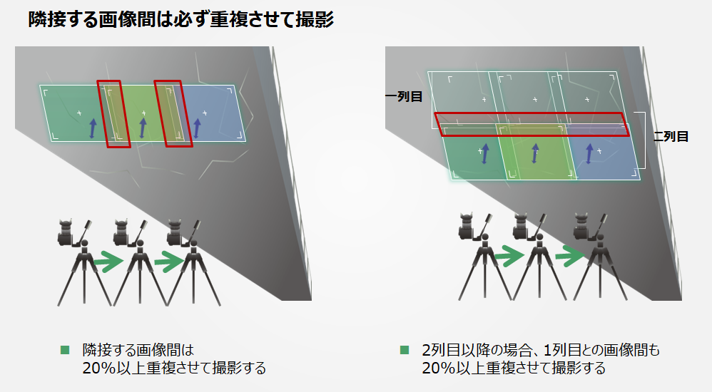
6.3.3 成果イメージ
提案する点検支援技術は、カメラで撮影した画像より、自動検出されたひび割れを、画像上に表示するとともに、CADデータとしても出力する。また、剥離・鉄筋露出、漏水・遊離石灰箇所の自動検出技術の提供もされており、検出結果を画像上で判読する。成果イメージは、以下のとおり。
（出展）点検支援技術（画像計測技術）を用いた3次元成果物納品マニュアル【橋梁編】（案）_国土交通省（平成31年3月）
点検支援技術で得られた成果は、本業務での近接目視点検成果と比較できるようにする。

7．精度管理計画
7．１ 精度管理項目
本業務における点検支援技術の精度管理方法について、以下のとおり整理する。
表7.1

No | 項目 | 条件等 | 管理方法 | 確認段階
 |  |  |  | 作業前 | 作業時 | 作業後
1 | 解像度 | 1000×1000pixel以上 | 使用カメラの仕様を確認 | 〇
2 | 撮影距離 | 1.2m以上 | 指定の撮影範囲（2400万画素のカメラであれば1.8m x 1.2mの画角）を確保し、レンズ（焦点距離）で距離を調整する |  | 〇
3 | ひびわれ検出条件 | 0.3mm/pixel | 使用カメラの画素数に応じて撮影範囲（画角）を調整  （横6000 x 縦4000画素の場合、縦横「0.3」を掛けた1800㎜ x 1200㎜で試算） |  | 〇
4 | 撮影煽り角度 | 20度以内 | 被写体とカメラの距離と、撮影位置の高さを計測  （凡そ距離：高さ＝３:１） |  | 〇
5 | 撮影ラップ率 | 20%以上 | カメラの液晶モニターにて確認 |  | 〇
6 | 撮影画像品質 | ピンボケ、ブレ等の確認 | カメラの液晶モニターにて確認 |  | 〇
7 | 検出精度 | W=0.2mmを基準 | 近接目視による確認 |  |  | 〇

7.2「ひびみっけ」技術仕様
■「橋梁・トンネル 点検支援技術 性能カタログ」（令和6年4月国土交通省）
・画像計測技術
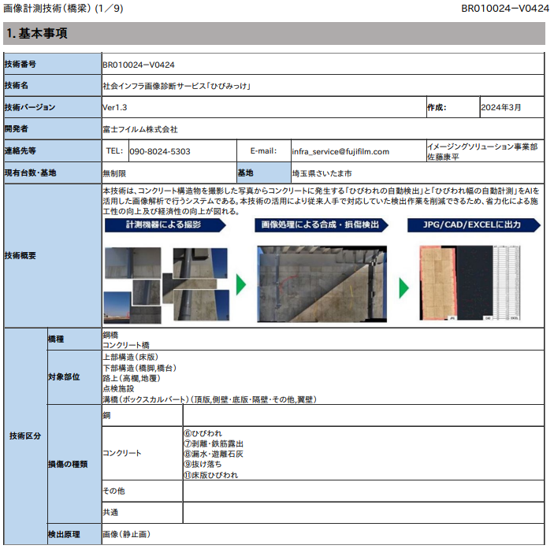
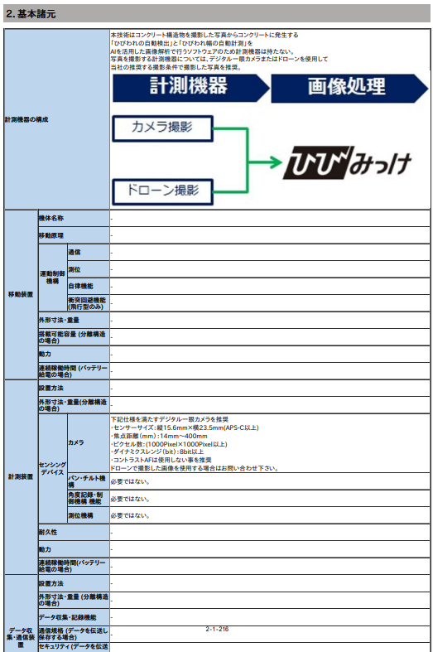
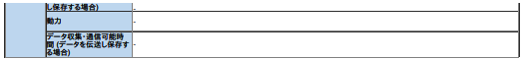
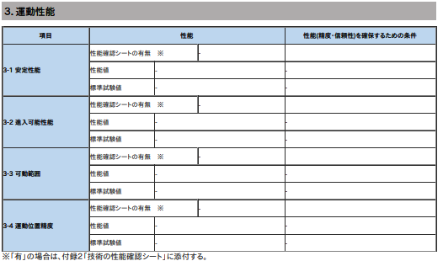
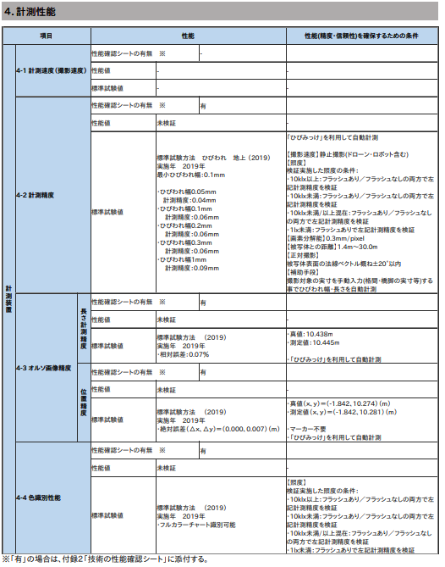

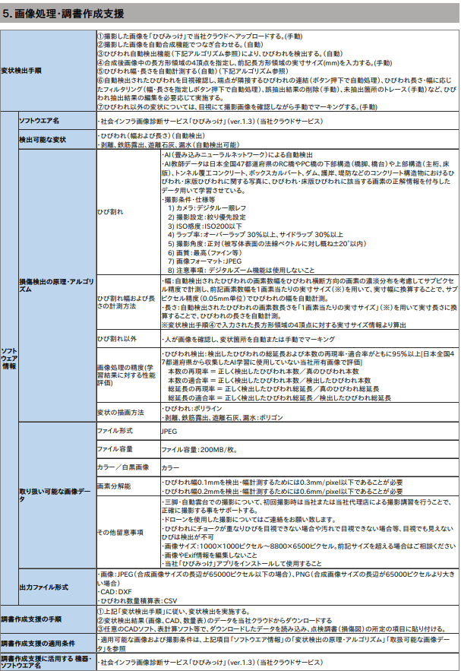
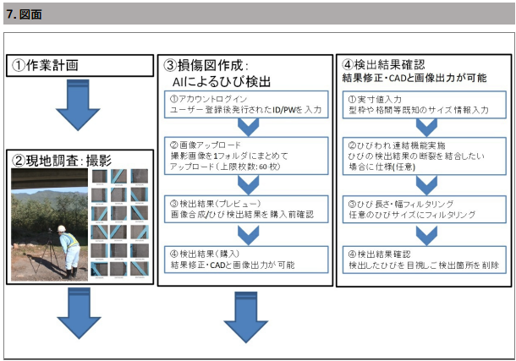
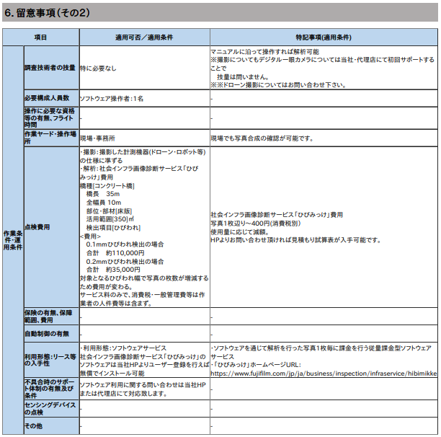
8．連絡体制
8.1 通常時の連絡体制

8.2緊急時の連絡体制

